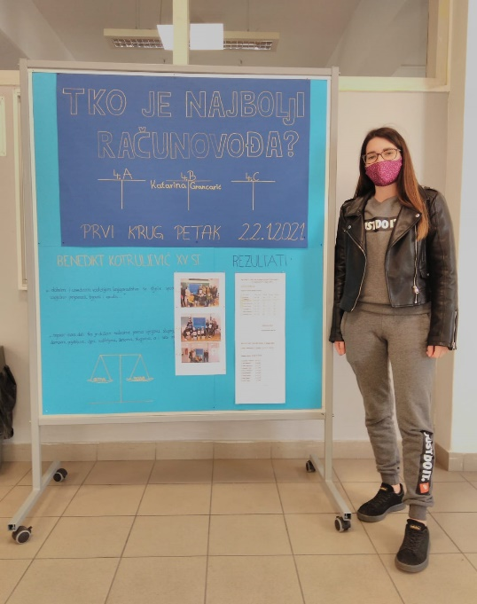

Projekt „Tko je najbolji računovođa“?
održan je u našoj školi od 22. siječnja do 5. veljače 2021. godine.
Katarina Grancarić ,učenica 4. b razreda osvojila je 1. mjesto, 2. mjesto pripalo je Karli Banović iz 4. b, dok 3. mjesto dijele Laura Dubravica, učenica 4. a i Lucija Potočar, učenica 4. b razreda.
U prvom krugu učenici su se natjecali u znanju iz područja računovodstva proizvodnje, u drugom krugu računovodstva trgovine, dok su u zadnjem krugu razvrstavali originalnu dokumentaciju, knjižili poslovne događaje i sastavljali financijske izvještaje.
Naši maturanti, ekonomisti pokazali su visok stupanj motiviranosti za područje financija i računovodstva, kao i znanja i vještina modernog računovođe neophodnih za analiziranje poslovanja tvrtke i poslovno odlučivanje.
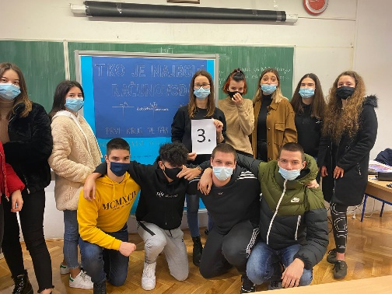
Većina učenika 4. a razreda sudjelovala je u projektu, a najbolje rezultate postigla je Laura Dubravica koja je osvojila 3. mjesto!
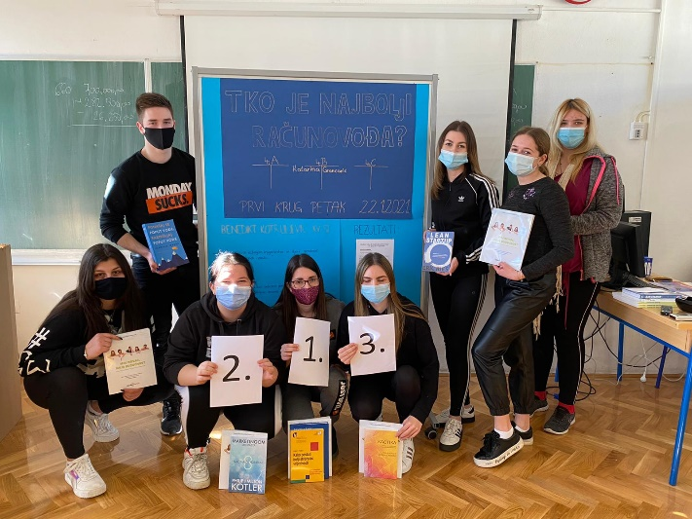
Učenici 4. b postigli su izvrsne rezultate: Katarina Grancarić 1. mjesto, Karla Banović 2., Lucija Potočar 3., Ana Matković 4. i Marko Matošević 5. mjesto.
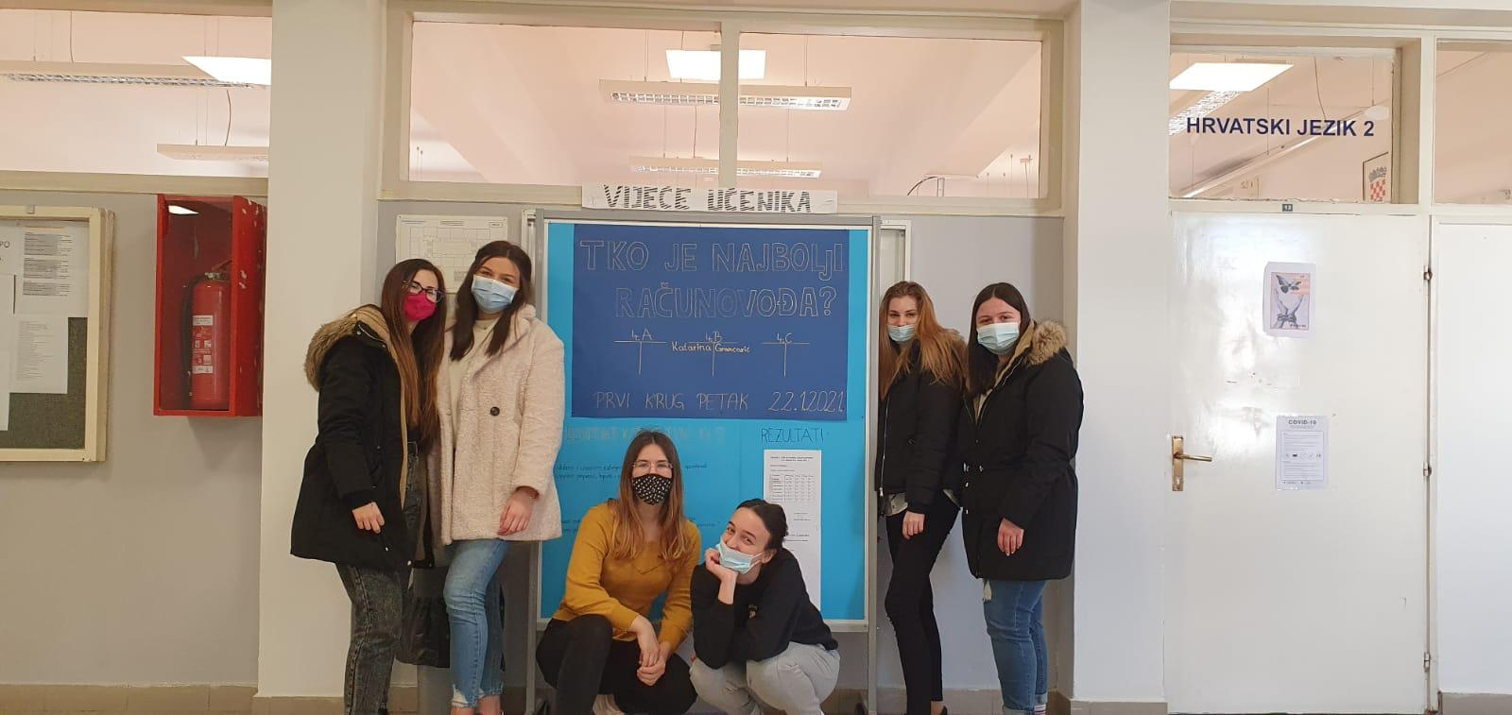
4. c razred – aktivan, kao i uvijek, najbolji rezultat ostvarila je Antonella Tolja, 6. mjesto.
Bravo maturanti!
Voditeljica projekta Katarina Dučić, dipl. oec.

